Торговля на продовольственном рынке
Несмотря на тревожную эпидемиологическую обстановку в России и в мире, покупка продовольственных товаров всегда остается актуальной. Рынки и ярмарки всегда остаются востребованными, особенно сейчас, когда в продаже много сезонных овощей и фруктов, а торговля на рынках по большей части организована с учетом всех профилактических мер по предотвращению заноса COVID-19 и других вирусных инфекций. Однако, чтобы купить качественные продукты питания недостаточно только проводить уборку рабочего места, а продавцу носить маску и перчатки.
Существуют определенные требования к торговле на рынках, а именно:
- Продавец осуществляет торговлю строго на оборудованных местах в соответствии со схемой их размещения, которая располагается на рынке в доступном для обозрения месте (уголке потребителя, информационном стенде и т.д.).
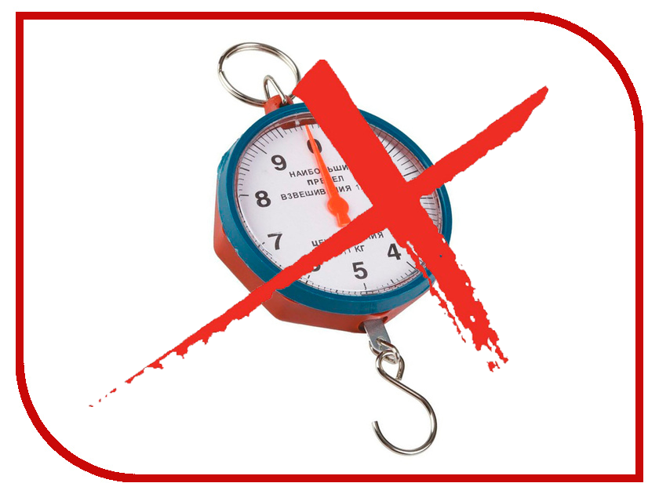
- Торговое место не должно быть безымянным – наименование юридического лица или ФИО индивидуального предпринимателя должны быть расположены на видном месте.

- У продавца обязательно должны быть контрольно-кассовая машина и весы (если товар продается на развес). причём, пружинные весы (безмен) для взвешивания товара использовать запрещено потому, что у таких приборов недостаточно высока точность.

- На все товары должны быть оформлены единообразные и четкие ценники, с указанием наименования товара, сорта (при его наличии), цены за вес или единицу товара. Допускается оформление ценников на бумажном или ином визуально доступном для покупателей носителе информации, в том числе с электронным отображением информации, с использованием грифельных досок, стендов, световых табло.

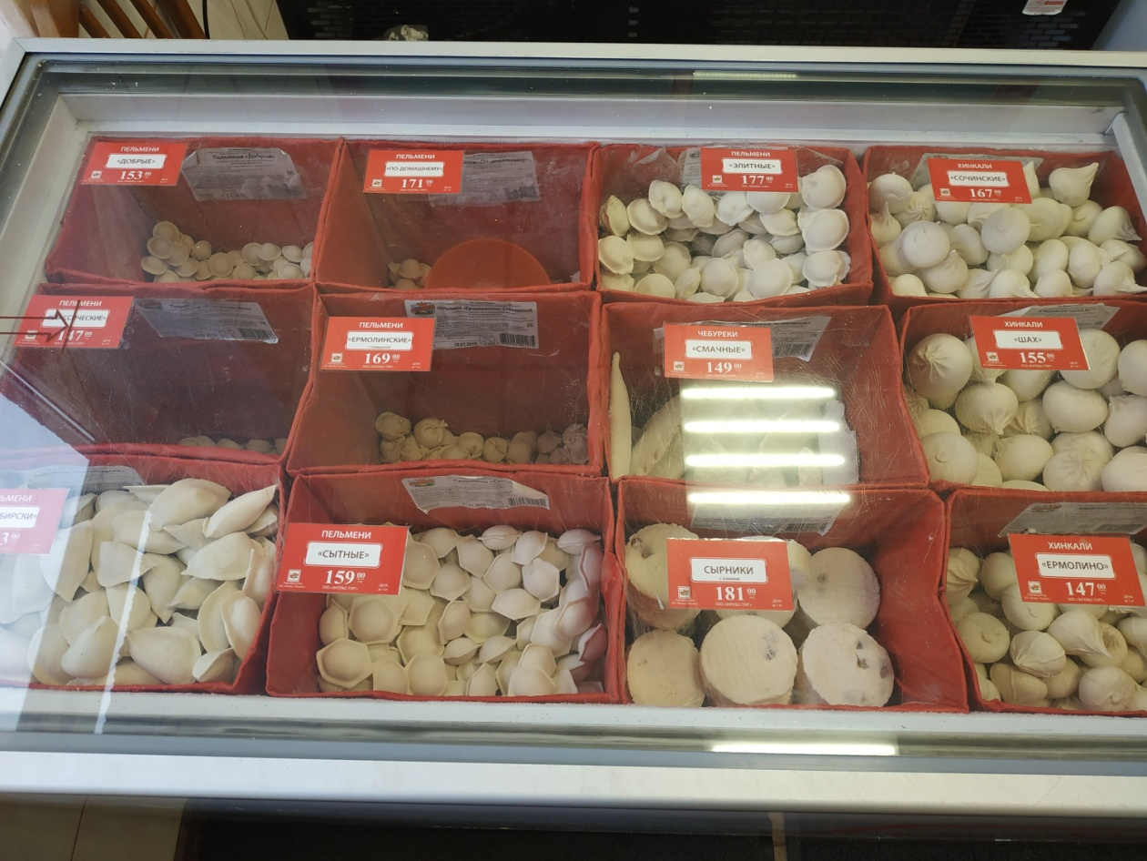
- Все продукты должны быть расположены на подтоварниках, стеллажах в холодильниках или морозильных камерах, в зависимости от условий хранения того или иного товара. Хранение товара на земле запрещено. Отпуск покупателям пищевых продуктов, случайно упавших на пол или загрязненных иным путем (санитарный брак), запрещается.
- Каждый покупатель имеет право ознакомиться с документами, подтверждающими соответствие товаров установленным требованиям, например, попросить продавца показать сертификат или декларацию о соответствии либо их копии, заверенные в установленном порядке, товарно-сопроводительные документы.
- Продавец должен быть опрятно одетым, носить чистую санитарную одежду (включая специальный головной убор), использовать при торговле маску и перчатки, использовать кожные антисептики для обработки рук.

С августа 2019 года отменена карточка продавца, теперь работники торговли обязаны иметь на торговом месте договор о предоставлении торгового места или его копию и документ, удостоверяющий личность, однако такие документы, как и личную медицинскую книжку продавец обязан предъявлять только при официальных проверках должностным лицам.
Если Вы обнаружили какие-либо нарушения при торговле на рынке, то следует обратиться в администрацию рынка, где есть все данные, как о продавце, так и об арендаторе торговой точки, и проблема в подавляющем большинстве случаев, разрешается быстро.
Приятных и полезных Вам покупок!

